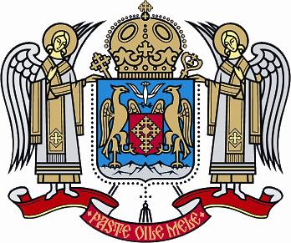
Patriarhia Română

TEMATICA EXAMENULUI DE ADMITERE
ÎN FACULTĂŢILE DE TEOLOGIE
2026

SPECIALIZAREA TEOLOGIE ORTODOXĂ PASTORALĂ

- Sfânta Scriptură şi Sfânta Tradiţie. Raportul dintre ele.
- Despre Sfânta Treime: temeiuri biblice şi contribuţii patristice la definirea acestei dogme;
- Crearea lumii văzute. Crearea omului.
- Starea primordială a omului. Chip şi asemănare.
- Unirea ipostatică şi consecinţele ei.
- Răscumpărarea şi aspectele ei.
- Mântuirea subiectivă.
- Biserica, întemeierea, constituţia şi însuşirile ei.
- Sfintele Taine, consideraţii generale şi particulare.
- Sfânta Euharistie: caracterul de taină şi cel de jertfă.

Bibliografie:
Pr. prof. dr. Isidor TODORAN, Arhid. prof. dr. Ioan ZAGREAN, Teologia Dogmatică (manual pentru Seminariile teologice), Ed. Institutului Biblic şi de Misiune al Bisericii Ortodoxe Române, Bucureşti, 1991 şi ediţiile următoare (Cluj şi Galaţi).

